12.06.2014. UA1CEG/p микро- экспедиция в леса- поля .
(3 ватта, home made, delta, 14 mHz)

Забегая вперёд, сразу скажу, что сегодня у меня нет оснований «прохаживаться» по поводу активности QRP станций. Слышал сегодня «/QRP» станцию из Западной Европы, позывной не принял, «DK…/QRP», не на QRP частоте, и частота была не его. Но, QRP станция была!

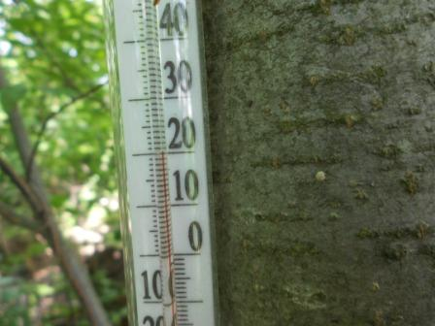
Вчера утром было +7, поэтому сегодня просто настоящее лето!
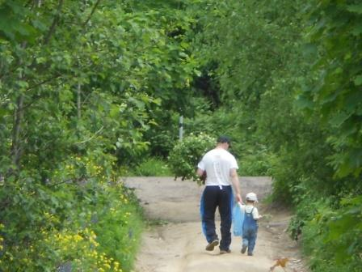
Мужчины заняты делом- наломали берёзовых веников для бани. Младший тоже несёт веточку.
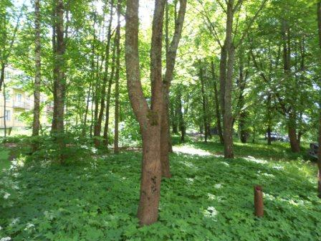

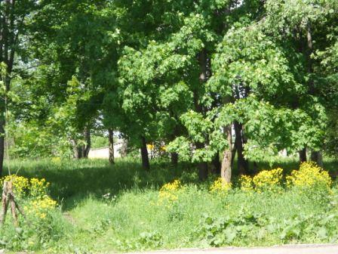
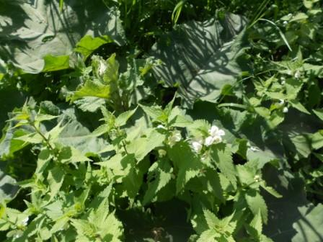

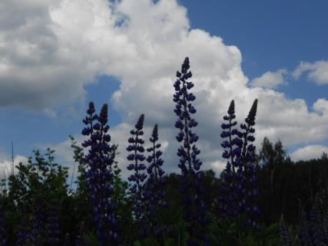

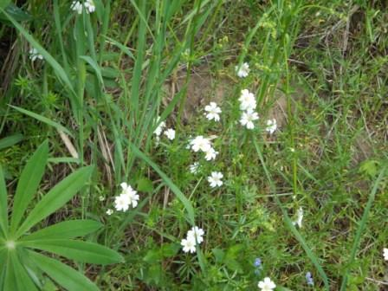

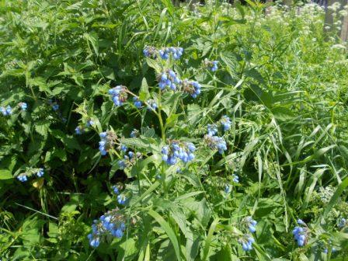

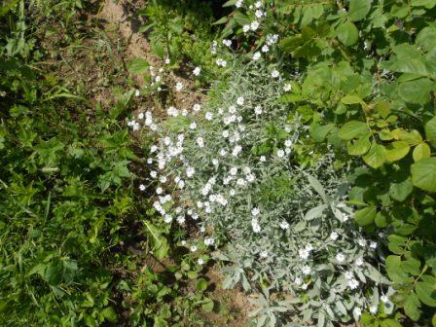

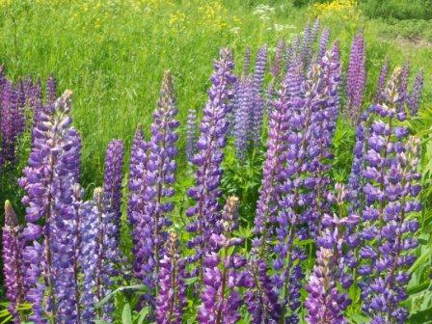

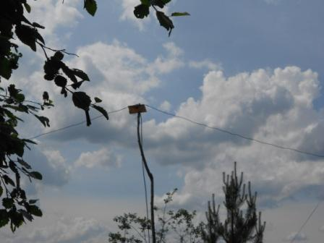

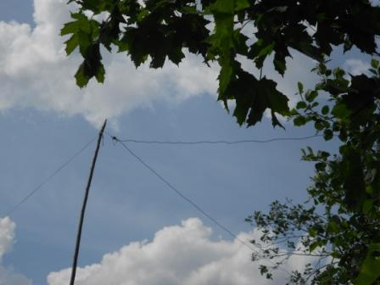

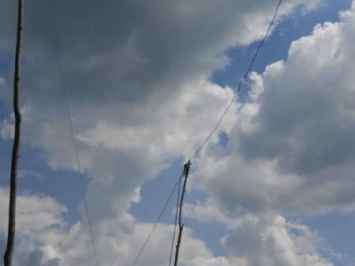

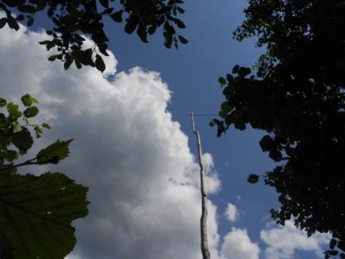
Антенны.
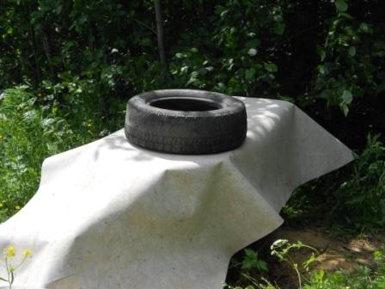
«Радио стол».
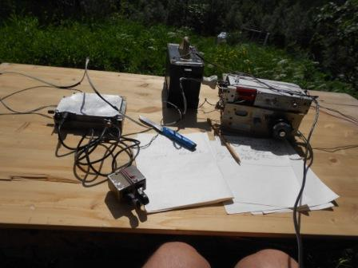
Развёртываю радио и раздеваюсь до плавок. В наших краях упускать возможность погреться на солнышке никто не упускает.
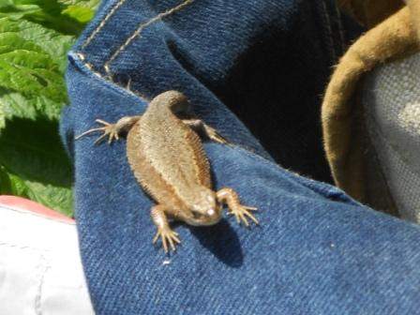
На джинсы, согретые солнцем, с благодарностью, вылезает ящерка.
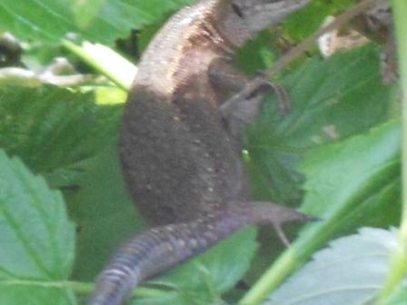
Когда я попытался поднести фотоаппарат ближе, ящерка неохотно стала убегать.
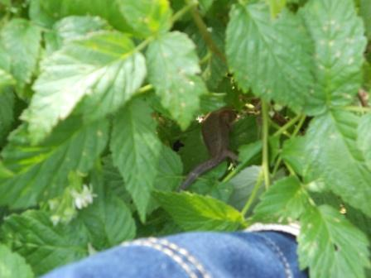

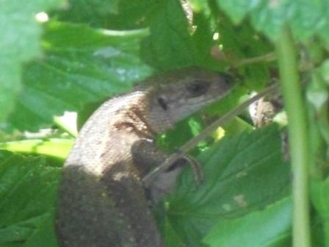
Впрочем она быстро вернулась на согретые сонцем джинсы, а я не стал более её беспокоить.
На QRP Частоте станций мало- ни одной. Поэтому рассчитываю лишь на QRO станции.
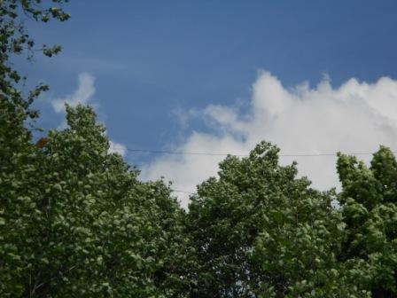
Вид на дельту со склона высотки.
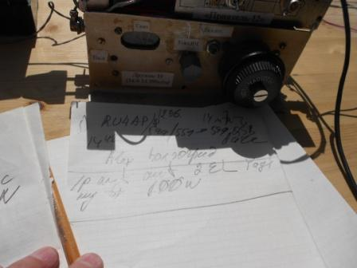
Есть первая связь.
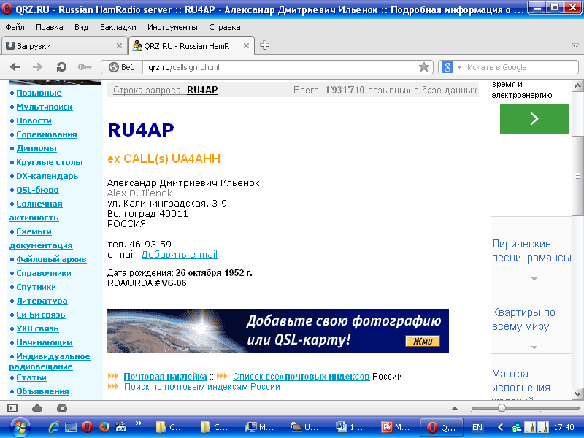
Прекрасно поговорили. Александр сказал, что тоже работает «/p» c дачи. Как я понял, TRX запитывается от солидного аккумулятора, т.к. у него 100 ватт. Мне рапорт 559QSB-599QSB. У меня мощность аппарата немного меньше, чем трансивер у Александра- 3 ватта. И антенна не 2 элемента Yagi, как у Александра.
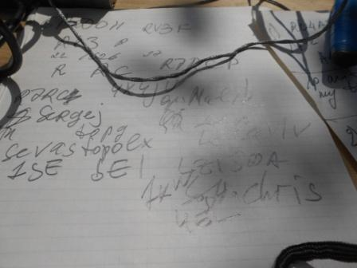
Прохождение… скажем, своеобразное! Слышны; Канада, Израиль, Швеция и наш первый район, в частности- Вологда.
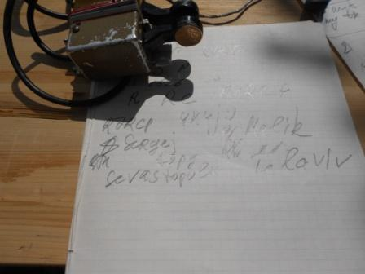
4X4JU, оператор Malik, я принимал 599+, вызывал, сделал 5 попыток, но не получилось.
У Malik(а) «несколько» больше мощность, в 333 раза, у него 1 киловатт.
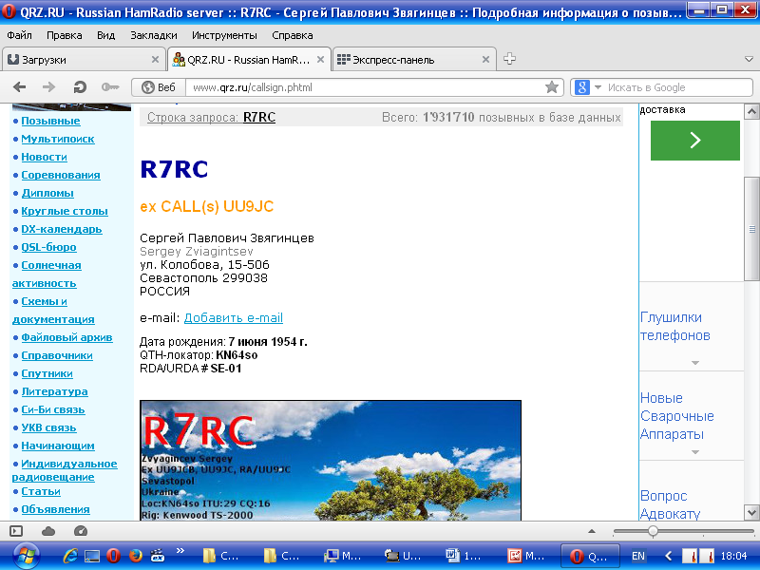
Вообще-то частота была Сергея R7RC, которого вызывал 4X4JU и частота, как-то плавно стала 4X4JU… Сергея я вызывал, но мой слабый QRP/p сигнал не пробился. А жаль, с Сергеем встречались только в тестах, его прежним позывным UU9JC…
LZ15DA- не дозвался, SM3BFH отреагировал: «QRZ UA1??/p?». Здесь я посмеялся, подошёл земляк и… уж его швед принял без проблем, а затем передал: «CL».
Делаю паузу, что-то никто не отвечает…
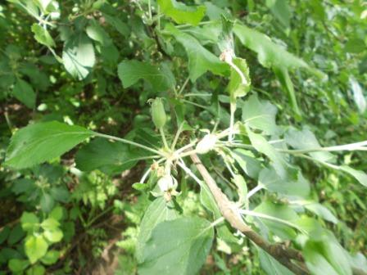

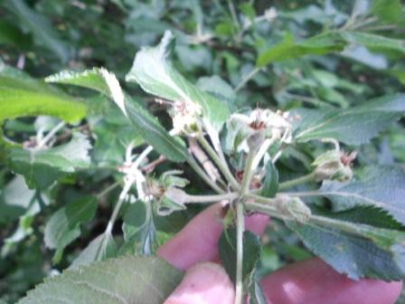

Яблоня дичок «делает заявку» на солидный урожай. Яблоками было вокруг просто усеяно.

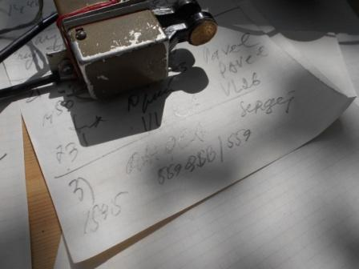
За завершающий час я провёл только одну связь. Со старым знакомым.

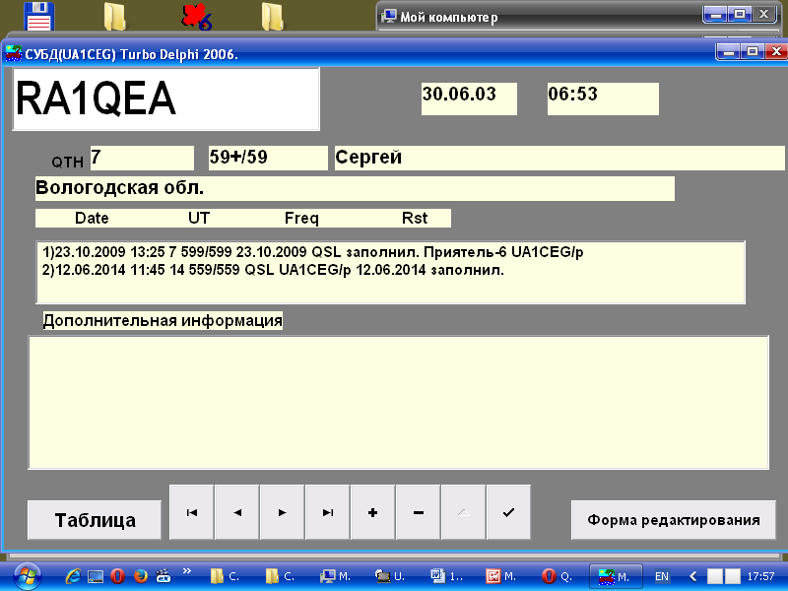

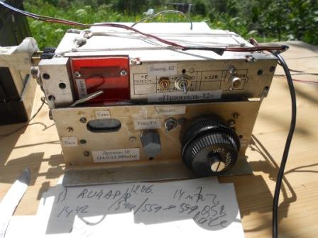
Встречаемся с 2003 года, правда, не часто.
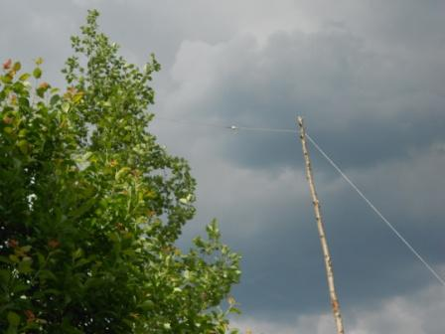
Солнце скрылось, загорать уже не получается, да и пора пообедать. Сворачиваю радио.
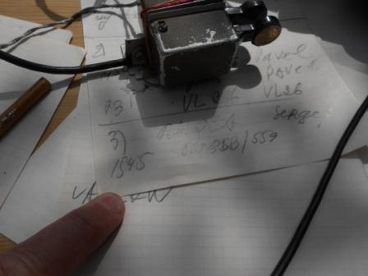
Манипулятор поцарапался…
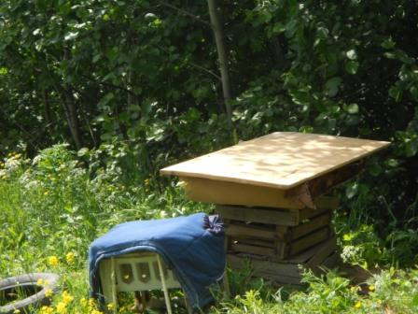

Накрываю радио стол от возможного дождя и возвращаюсь домой. Прекрасно прошла микро- радиоэкспедиция!
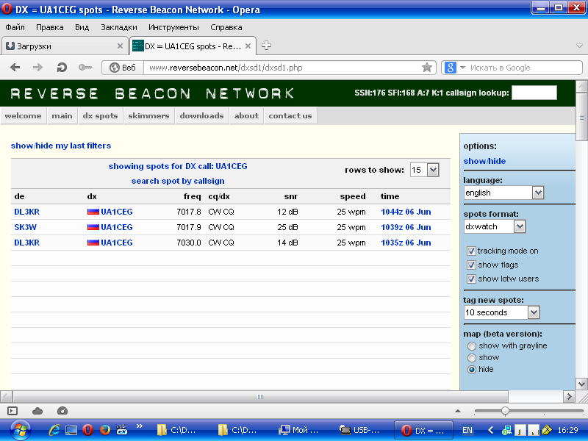
Ни один скиммер мою QRP/p работу не засёк. А уж я столько передавал общий вызов…
До встречи в эфире!

P/S. Ясное дело, настроение просто прекрасное!

73! UA1CEG Юрий Александров, д.Гарболово. Ленинградской области, Всеволожского района.

LO23, KP50FI.

Сайт: www.ua1ceg.club72.su
зеркало: www.ua1ceg.ru

